НЕ Е РАБОТА НА ЗАКОНОДАТЕЛЯ ДА ОПРЕДЕЛЯ РАЗМЕРА НА МИНИМАЛНАТА РАБОТНА ЗАПЛАТА
По повод предстоящото пленарно заседание на Народното събрание, на което се очаква гласуване на второ четене на Законопроект на изменение и допълнение на Кодекса на труда 48-254-01-27, Българска стопанска камара апелира за разум и отхвърляне на Законопроекта!
Предлаганият законопроект:
1. Противоречи на изискванията на Директива 2022/2041 относно адекватните минимални работни заплати, тъй като:
• изключва социалните партньори от процедурата за избор и прилагане на критерии за определяне на равнището на МРЗ;
• изключва социалните партньори от процедурата за избор и прилагане на ориентировъчните референтни стойности за оценка на адекватността на законоустановените минимални работни заплати.

2. Ерозира ролята на социалните партньори по ключов за тях въпрос.

3. Напълно елиминира всички останали национални критерии, които следва да се дефинират по смисъла на чл. 5 от Директивата, както и по смисъла на Конвенция 131 на МОТ.
Автоматичното увеличаване на МРЗ на база на увеличението на средната работна заплата, в дългосрочен план ще доведе до увеличаване на сивия сектор, доколкото се губи връзката с икономическите реалности и производителността на труда.
Налице са съществени регионални различия, както и различия между отделните сектори – необосновано увеличаване на МРЗ ще затрудни допълнително предприятията в райони, в които равнищата на заплащане като цяло са ниски. Затова са необходими критерии, които да отчитат различни фактори – както икономически, така и социални.
Определянето размера на МРЗ трябва да се основава на критериите, заложени в Директивата и Конвенция № 131 на МОТ за определяне на минималната работна заплата. Механизмът трябва да бъде договорен от работодатели, синдикати и държава, чрез механизмите на тристранното сътрудничество. Няма и няма как да има изискване на европейска директива за съотношение на МРЗ като 50 % от СРС, доколкото ЕС няма компетентност в областта на заплащането на труда! Припомняме също, че средното съотношение на МРЗ към СРЗ за 22 държави членки на ЕС, прилагащи МРЗ в предишни години не надвишава 41 %.
Българската стопанска камара заявява готовността си да инициира разговори със службите на Европейската комисия и Международната организация на труда в случай на реализиране на тази или подобни законодателни инициативи, които тотално подменят целите и духа на директивата и международните стандарти в областта, подкопават и обезсмислят социалния диалог.
Средна работна заплата за страната, разпределена по области

Съотношение на минимална работна заплата и средната работна заплата по области, съгласно предложението на н.п. Корнелия Нинова и група народни представители ( 850 лв. МРЗ с добавен 12 % клас прослужено време)

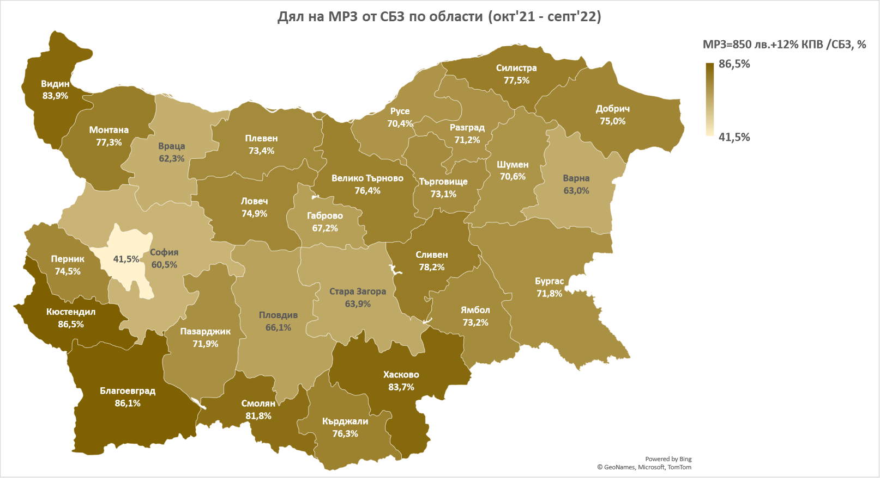

СРС за страната, разпределена по икономически дейности

Съотношение на минимална работна заплата и средната работна заплата по икономически дейности, съгласно предложението на н.п. Корнелия Нинова и група народни представители (850 лв. МРЗ с добавен 12 % клас прослужено време)
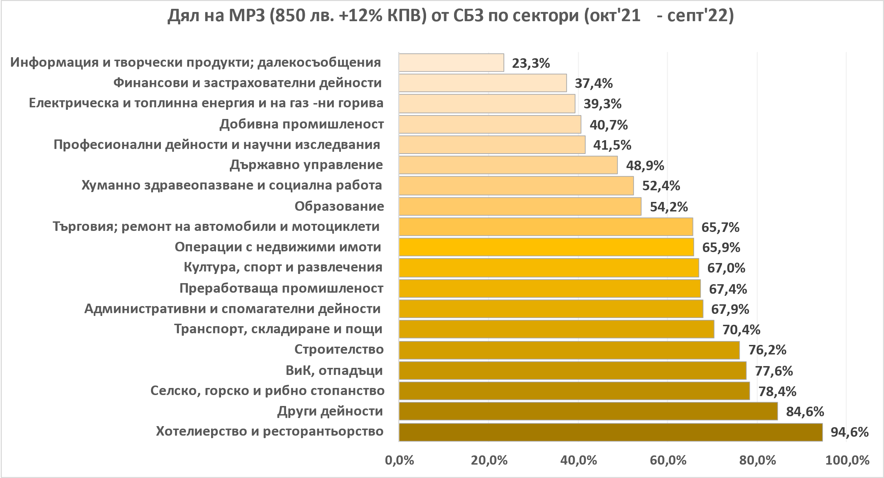

700

По данни на НСИ за м. септември 2022 г., обработка на Българска стопанска камара
По данни на НСИ за м. септември 2022 г., обработка на Българска стопанска камара

